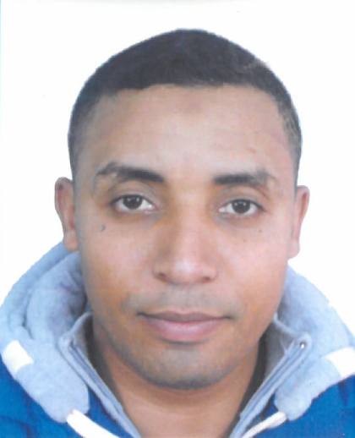

Nom et prénom : Aggni mohammed amine
Adresse : quartier hassania rue moulay Kamel n°53 tabriquet salé
Date de naissance : 27/11/1982
Nationalité : Marocain
Situation familiale : Marié
N° de GSM : 06.14.89.93.75
Mail : aggni9@gmail.com



FORMATION
- 2007 /2009 : diplôme technicien de réparation des engins mécaniques
- 2003 /2004 : niveau bac sciences expérimentales

Expériences professionnelles

- 2010-2017 : free lance dans plusieurs sociétés dans l’événementielle (technique)
  - 2017 : technicien en montage de scène + structure et branchement électrique
au Festivals de tanjaz et casablanca (Société SOS)
  - 2016 : régisseur technique à la cop22 sur plusieurs stands
  - 2014-2016 : régisseur technique dans le festival film de Marrakech
  - 2011-2013 technicien de branchement électrique et groupe électrogène et branchement de machine électronique - passage de signal DMX ( ste ks event ste touareg , ste M.K.M, ste kilmi ) dans plusiers festival ( tolerance Agadir , gnawa music essaouira , jazablanca Casa , mawazine Rabat , tanjazz Tanger ; alegria chefchaoun)
  - Technicien en montage de scène et structure + branchement des automatiques – tournée été Maroc télécom (Société MKM)
- 2009 : stage de 2 mois en mécanique société SADEP (Lisage bloc métallique, montage soupape culasse…)
- 2004/2006 : aide technicien de lumière et programmeur (société k s évents)
- 2002/2003 : aide technicien de lumière (société nord sud).

Connaissance professionnelle

- Installation électrique
- Branchement des automatiques
- Programmeur de jeux de lumière
- Montage des structures
- Entretien automobile de base

langues

Français : Courante
Anglais : notion de base
Centre d’intérêt
Loisirs : la pèche, music, voyage
Sport : Natation, vovinam viet vo dao
Lecture : Magazines, Journaux.
Autres : Navigation et forum de discussion.

